ИНДИВИДУАЛЬНЫЙ ОБРАЗОВАТЕЛЬНЫЙ МАРШРУТ
ученик (ца) 6 а: ____________________________ по ЛИТЕРАТУРЕ
Учитель: Сенди-Хуурак А. Б. (89235455238)
Техника чтения- 125 слов
ДАТА И ТЕМА УРОКА | ЗАДАНИЯ ДЛЯ ВЫПОЛНЕНИЯ | ДОМАШНЕЕ ЗАДАНИЕ
13апреля.  Гомер «Илиада». | - Работа со статьей (с. 188-191)  Гомер и его поэмы «Илиада» и «Одиссея». Спиши, опираясь на статью.  -Античные мифы служили поэтическим вдохновением для многих. Гомер- древнегреческий поэт, написал поэмы _______. Сюжет поэм –Троянская _____.Причина войны- _____.Герои поэм - ________.Они проходят через испытания. Ахиллес-_________. Одиссей -_______.  - Значение поэм Гомера. (с. 191)  - Несколько слов о содержании поэм.  - Ответьте на вопросы 2 и 6 письменно на с. 193 | Прочитать поэму «Илиада»
15.04  Размышляем над прочитанным | 1. Верно ли (да или нет)  -Гомер- древнегреческий поэт, певец.  - Гомер автор «Илиады» и «Одиссея».  - Жанр произведений повесть.  - Герой поэмы «Илиада» Арей  2. Размышляем над прочитанным (с. 201). Письменно | Нарисуйте иллюстрацию к поэме.  Напиши имена богов из поэмы
16.04  Поэма «Одиссей» | 1. Прочитать с. 202 Одиссея  2. Прочитать поэму «Одиссей» | Нарисуй иллюстрацию

ДАТА И ТЕМА УРОКА | ЗАДАНИЯ ДЛЯ ВЫПОЛНЕНИЯ | ДОМАШНЕЕ ЗАДАНИЕ
20 апреля.  Размышляем над прочитанным | - В поэме описаны приключения Одиссея на пути домой. Сколько лет длилось путешествия героя?  - Какие испытания пришлось пережить герою?  - Составить план « Одиссей в острове циклопов. Полифем»  - Устно ответы на вопросы с. 216 | Вспомнить что такое миф, легенда, из истории вспомни имена богов
22.04 | - Викторина  - О каких событиях идет речь в поэме «Илиада»?  - Кто изготовил оружие и доспехи Ахиллесу. Он какой бог?  - Какие вооружения были у древних греков?  - Как погиб Ахилл?  - Что такое миф?  - Геракл был сыном какого бога?  - Кто спас Ариона?  - Кто убил Ахилла?  - Кто ждал Одиссея дома?  - Сколько лет скитался Одиссей?  - Творческое задание «Почему Одиссея назвали хитроумным?» | Что такое доблесть?  (Ответ напиши в тетради для творческих работ)
24.04  Мигель де Сервантес Сааведра | - Работа со статьей учебника. Прочитать с. 218-220  - Кто такой рыцарь (посмотри из учебника по истории). Где находится Испания? Столица Испании?  - Конспект о романе «Дон Кихот-благородный рыцарь» (с. 219, 1 и 2 абзац на странице)  - Прочитай самостоятельно роман «Дон Кихот» | Что такое благородство?  (Ответ напиши в тетради для творческих работ)

ДАТА И ТЕМА УРОКА | ЗАДАНИЯ ДЛЯ  ВЫПОЛНЕНИЯ | ДЗ
27 апреля.  Роман «Дон Кихот» | 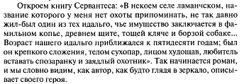  - Прочитайте начало романа. Выпишите портрет героя.  - Прочитайте  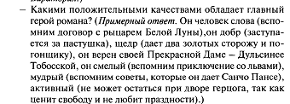  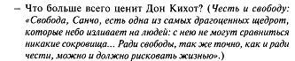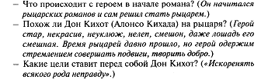
28 апреля.  Иоганн Фридрих Шиллер | - Работа с статьей учебника с. 221  Прочитать. Написать слова поэт, драматург  - Напишите названия произведения Шиллера  - Что такое баллада?  - Выразительно прочитать переводы баллады «Перчатка»  - Письменно «Что хотела красавица? Почему оскорблен рыцарь?» | Устно ответы на вопросы 1,3 с. 226-227

